МИНИСТЕРСТВО НАУКИ И ВЫСШЕГО ОБРАЗОВАНИЯ РОССИЙСКОЙ ФЕДЕРАЦИИ
Федеральное государственное бюджетное образовательное учреждение высшего образования
«МИРЭА – Российский технологический университет»
Институт Радиоэлектроники и Индустриального Программирования
Кафедра индустриального программирования
ОТЧЁТ
о практическом занятии № 1
по дисциплине «Технологии индустриального программирования»
по теме: «Установка и настройка окружения Go. Минимальный HTTP-сервис на net/http»
Выполнил:
студент группы ЭФМО-02-26
Зайцев А. А.
Дата выполнения: 23.10.2026.
Москва, 2026
СОДЕРЖАНИЕ
ВВЕДЕНИЕ
1 УСЛОВИЯ ВЫПОЛНЕНИЯ РАБОТЫ
2 ХОД РАБОТЫ
2.1 Проверка версий и инициализация модуля
2.2 Структура проекта
2.3 Реализация сервера
2.4 Подключение внешней зависимости
2.5 Сборка и проверка
2.6 Проверка маршрутов
3 ИТОГОВАЯ ПРОВЕРКА (ЧЕК-ЛИСТ)
4 ОТВЕТЫ НА ВОПРОСЫ НА ЗАЩИТУ
ЗАКЛЮЧЕНИЕ
СПИСОК ИСПОЛЬЗОВАННЫХ ИСТОЧНИКОВ
Тема: Установка и настройка окружения Go. Минимальный HTTP-сервис на net/http.
Дисциплина: Технологии индустриального программирования.
Выполнил: Зайцев А. А., группа ЭФМО-02-26.
Дата: 23.10.2026.

ВВЕДЕНИЕ
Работа выполнена в соответствии с заданием [1] с использованием документации [2–4]. Исходный код работы находится в репозитории https://github.com/zaldk/mirea-sem1-tip-private (каталог pr1).
Цель работы: Развернуть рабочее окружение Go, создать минимальный HTTP-сервис на net/http, подключить и использовать внешнюю зависимость (генерация UUID), собрать и проверить приложение.
Задачи работы:
1. Установить Go и Git, проверить версии.
2. Инициализировать модуль Go в новом проекте.
3. Реализовать HTTP-сервер с маршрутами /hello (текст) и /user (JSON).
4. Подключить внешнюю библиотеку (генерация UUID) и использовать её в /user.
5. Запустить и проверить ответы curl/браузером.
6. Собрать бинарник .exe и подготовить README и отчёт.

1 УСЛОВИЯ ВЫПОЛНЕНИЯ РАБОТЫ
Таблица 1 – Версии используемых инструментов и библиотек
Инструмент | Версия
ОС | Debian GNU/Linux 12 (bookworm), x86_64
Go | go1.27.3 linux/amd64
Git | 2.39.5
Внешняя библиотека | github.com/google/uuid v1.6.0

Работа выполнялась в каталоге ~/mirea/magister/semester1/tid/pr1.

2 ХОД РАБОТЫ

2.1 Проверка версий и инициализация модуля
go version -> go version go1.27.3 linux/amd64
git --version -> git version 2.39.5
go mod init github.com/zaldk/mirea-sem1-tid-private/pr1
В проекте появились go.mod (имя модуля и версия Go) и, после go get, go.sum с контрольными суммами зависимостей.

2.2 Структура проекта
Ниже приведена структура проекта; полное дерево, построенное командой eza -T, показано на рисунке 1.
pr1/
|-- cmd/server/
| |-- main.go
| `-- main_test.go
|-- images/
|-- go.mod
|-- go.sum
|-- README.md
`-- report.md
Точка входа вынесена в cmd/server, что соответствует рекомендованной структуре проекта из задания. На рисунке 1 показано дерево каталогов, построенное командой eza -T, и содержимое go.mod.
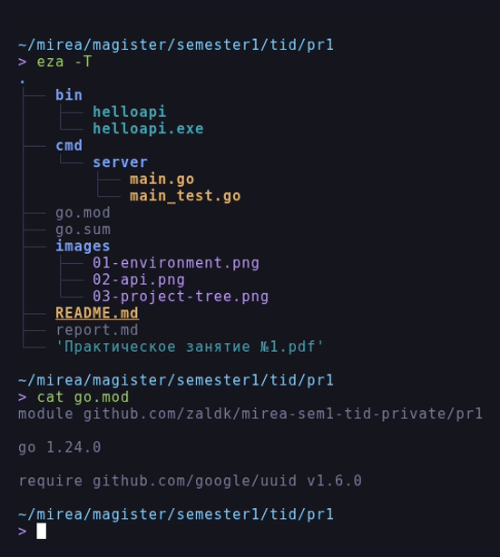
Рисунок 1 – Структура проекта и зафиксированные зависимости

2.3 Реализация сервера
Роутер собран на http.NewServeMux() с method-pattern'ами. Порт читается из переменной окружения APP_PORT (по умолчанию 8080); это «звёздочка» задания.
port := os.Getenv("APP_PORT")
if port == "" {
port = "8080"
}
srv := &http.Server{
Addr: ":" + port,
Handler: newRouter(),
ReadHeaderTimeout: 5 * time.Second,
}
log.Printf("Starting on %s ...", addr)
Маршруты:
mux.HandleFunc("GET /hello", handleHello)
mux.HandleFunc("GET /user", handleUser)
mux.HandleFunc("GET /health", handleHealth)
/user формирует JSON через json.NewEncoder и всегда выставляет Content-Type: application/json; charset=utf-8; идентификатор генерируется внешней библиотекой:
func handleUser(w http.ResponseWriter, _ *http.Request) {
w.Header().Set("Content-Type", "application/json; charset=utf-8")
_ = json.NewEncoder(w).Encode(user{
ID: uuid.NewString(),
Name: "Gopher",
})
}
Дополнительно реализованы:
– GET /health с JSON {"status":"ok","time":"<RFC3339>"} (бонус задания);
– middleware логирования метода, пути и длительности запроса (бонус задания).
func logRequests(next http.Handler) http.Handler {
return http.HandlerFunc(func(w http.ResponseWriter, r *http.Request) {
start := time.Now()
next.ServeHTTP(w, r)
log.Printf("%s %s %s", r.Method, r.URL.Path, time.Since(start).Round(time.Microsecond))
})
}

2.4 Подключение внешней зависимости
go get github.com/google/uuid@latest -> added github.com/google/uuid v1.6.0
go mod tidy
go.sum зафиксировал контрольную сумму модуля, версия видна в go.mod (рисунок 1).

2.5 Сборка и проверка
go build -o bin/helloapi ./cmd/server
GOOS=windows GOARCH=amd64 go build -o bin/helloapi.exe ./cmd/server
go fmt ./... (без вывода, код уже отформатирован)
go vet ./... (без замечаний)
go test ./... (ok ... 0.003s)
На рисунке 2 приведены версии инструментов, сборка ELF-бинарника и Windows .exe, а также результаты go fmt, go vet и go test.
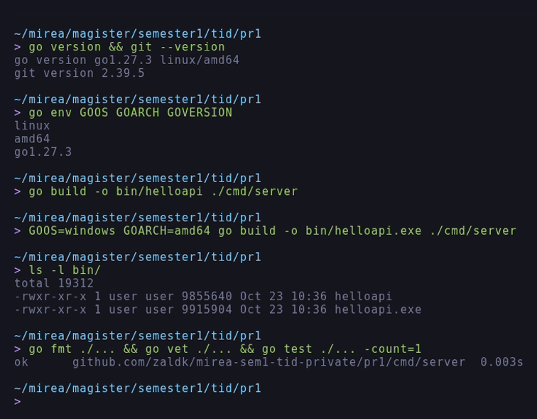
Рисунок 2 – Версии инструментов, сборка бинарников, проверки кода

2.6 Проверка маршрутов
Сервер запущен собранным бинарником ./bin/helloapi, запросы выполнялись через curl.
Таблица 2 – Результаты проверки маршрутов
Метод и маршрут | Ожидалось | Получено
GET /hello | 200, текст Hello, world! | 200, text/plain; charset=utf-8, Hello, world!
GET /user | 200, JSON с UUID | 200, application/json; charset=utf-8, {"id":"8c2f506a-00b4-4cbe-a909-ba5f05e41c41","name":"Gopher"}
GET /health | 200, JSON со временем | 200, {"status":"ok","time":"2026-10-23T10:40:01Z"}
POST /user | 405 | 405 Method Not Allowed (проверено тестом)

На рисунке 3 приведены ответы маршрутов с заголовками и журнал запросов сервера.
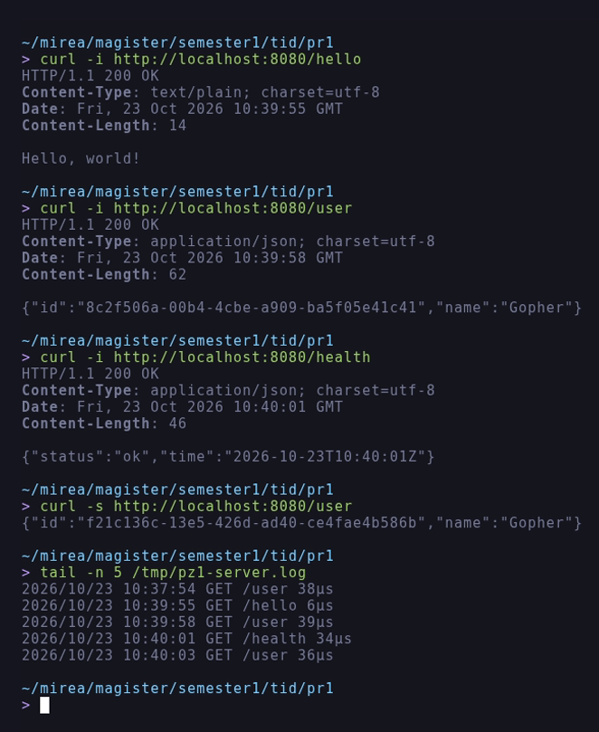
Рисунок 3 – Ответы маршрутов и логирование запросов
Каждый UUID уникален: два последовательных запроса вернули 8c2f506a-00b4-4cbe-a909-ba5f05e41c41 и f21c136c-13e5-426d-ad40-ce4fae4b586b.

3 ИТОГОВАЯ ПРОВЕРКА (ЧЕК-ЛИСТ)
– Сервер запускается через go run ./cmd/server и через собранный бинарник.
– /hello возвращает 200 и текст.
– /user возвращает 200, валидный JSON и UUID.
– В проекте есть go.mod и go.sum, внешняя зависимость реально используется.
– go fmt и go vet проходят без ошибок и предупреждений.
– README содержит команды запуска и примеры запросов.

4 ОТВЕТЫ НА ВОПРОСЫ НА ЗАЩИТУ
1. Что такое модуль Go? Роль go.mod и go.sum. Модуль – набор пакетов с общим путём импорта и версией, задаваемой в go.mod (имя модуля, версия Go, требования к зависимостям, replace/exclude). go.sum хранит хэши модулей и проверяет целостность загружаемых зависимостей, защищая от подмены кода.
2. Отличия go run и go build. go run компилирует программу во временный каталог и сразу запускает её, что удобно при разработке. go build создаёт постоянный бинарник в текущем каталоге (или в -o), который можно распространять и запускать без Go.
3. Как формируется JSON-ответ и зачем Content-Type: application/json? json.NewEncoder(w).Encode(v) сериализует структуру в поток. Заголовок Content-Type сообщает клиенту формат тела, иначе браузер или клиент может трактовать ответ как текст и не распарсить JSON.
4. Как подключить и зафиксировать стороннюю библиотеку? go get github.com/google/uuid@latest добавляет требование в go.mod и хэши в go.sum; go mod tidy удаляет неиспользуемые зависимости и дополняет недостающие. Импорт в коде обычный: import "github.com/google/uuid".
5. Где и как читать переменные окружения для конфигурации порта? os.Getenv("APP_PORT") в main; при пустом значении подставляется значение по умолчанию. В PowerShell переменная задаётся $env:APP_PORT="8081", в bash – APP_PORT=8081 go run ./cmd/server.

ЗАКЛЮЧЕНИЕ
Окружение Go настроено, модуль инициализирован, сервис собирается и запускается как ELF-, так и Windows-бинарником. Все три маршрута отвечают корректно, UUID генерируется внешней библиотекой, зависимости зафиксированы. Дополнительно реализованы /health с временем в RFC3339, настраиваемый порт и логирование запросов.

СПИСОК ИСПОЛЬЗОВАННЫХ ИСТОЧНИКОВ
Адышкин С. С. Практическое занятие № 1: Установка и настройка окружения Go [Текст]. — Москва : МИРЭА, 2025–2026. (файл «Практическое занятие №1.pdf» в репозитории)
The Go Programming Language. Documentation [Электронный ресурс]. — URL: https://go.dev/doc/ (дата обращения: 27.10.2026).
net/http — package documentation [Электронный ресурс]. — URL: https://pkg.go.dev/net/http (дата обращения: 27.10.2026).
google/uuid: Go package for UUIDs [Электронный ресурс]. — URL: https://github.com/google/uuid (дата обращения: 27.10.2026).

